ВЕСТИ № 16 (312) среда ,05 ноября 2025 г. сельского поселения станция Клявлино
Официальное опубликование

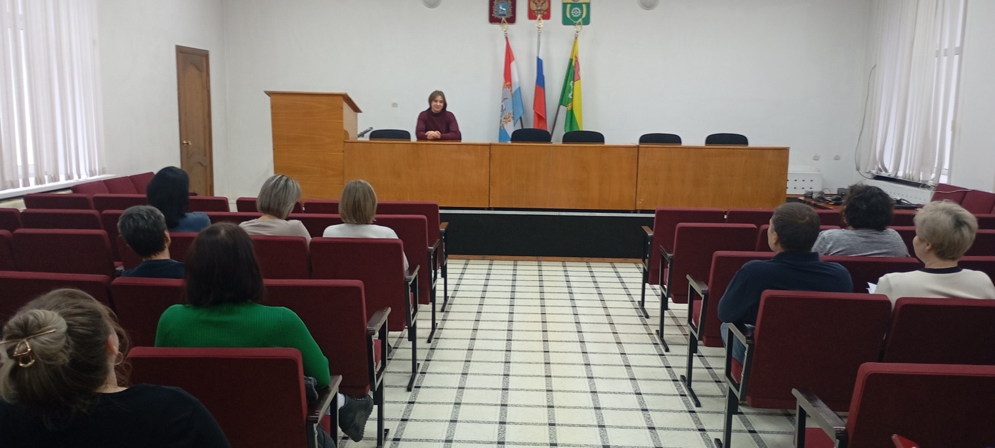
ПРОТОКОЛ
конференции граждан железнодорожной станции Клявлино сельского поселения станция Клявлино муниципального района Клявлинский Самарской области

Об участии в конкурсном отборе общественных проектов «Государственной программе Самарской области «Народный бюджет Самарской области»
№1 от 31.10.2025 г.
Часть территории, в пределах которой проводится конференция граждан в соответствии с решением Собрания представителей сельского поселения станция Клявлино муниципального района Клявлинский от 23.10.2025г. № 15 «О назначении конференции граждан по вопросу участия в государственной программе Самарской области «Народный бюджет Самарской области» определяется границами железнодорожной станции Клявлино сельского поселения станция Клявлино муниципального района Клявлинский Самарской области.

Инициатор конференции: Собрание представителей сельского поселения станция Клявлино муниципального района Клявлинский самарской области.

Всего граждан, проживающих на указанной территории и достигших 18-летнего возраста, - 4965 человек.

Норма представительства, установленная решением Собрания представителей сельского поселения станция Клявлино муниципального района Клявлинский от 29.12.2023г. № 50 «Об установлении нормы представительства и утверждении схемы территориальных округов по выборам делегатов для проведения конференций граждан железнодорожной станции Клявлино сельского поселения станция Клявлино муниципального района Клявлинский Самарской области», составляет 1 делегат от 250 человек.

Всего избрано 24 делегата.
Присутствует 20 делегатов, что составляет 83% от количества избранных делегатов. Кворум имеется.

Конференция правомочна в соответствии с п. 4.2 Порядка назначения и проведения конференции граждан (собрания делегатов), избрания делегатов в сельском поселении станция Клявлино муниципального района Клявлинский Самарской области, утвержденном решением Собрания представителей муниципального района Клявлинский Самарской области от 29.12.2023г. № 49.

Дата проведения конференции: "31" октября 2025 г.
Место проведения конференции: Самарская область, муниципальный район Клявлинский, железнодорожная станция Клявлино, ул. Октябрьская, д. 60 (актовый зал Администрации муниципального района Клявлинский).

Открытие конференции: 17 часов 00 минут.
Конференция закрыта: 18 часов 00 минут.

Приглашенные:
Ермошкин Д.А. И.о. Главы сельского поселения станция Клявлино муниципального района Клявлинский Самарской области;
Мазурина О.Ю., начальник организационного отдела администрации муниципального района Клявлинский Самарской области;
Пальмова Анастасия Александровна, житель железнодорожной станции Клявлино сельского поселения станция Клявлино муниципального района Клявлинский Самарской области;
Васильев Алексей Михайлович, житель железнодорожной станции Клявлино сельского поселения станция Клявлино муниципального района Клявлинский Самарской области;
Горбунова Татьяна Федоровна, житель железнодорожной станции Клявлино сельского поселения станция Клявлино муниципального района Клявлинский Самарской области;
Торохтиенко Сергей Леонидович, Председатель Собрания представителей сельского поселения станция Клявлино муниципального района Клявлинский Самарской области.
Повестка дня:
1. Об избрании председателя конференции.
2. Об избрании секретаря конференции.
3. Об участии в государственной программе Самарской области «Народный бюджет Самарской области» и инициативах, предложенных участниками конференции.
4. Об общественном проекте.
5. О составе инициативной группы общественного проекта.
6. О составе проектной группы по реализации общественного проекта.
7. О софинансировании со стороны физических и юридических лиц и (или) индивидуальных предпринимателей при реализации общественного проекта.
8. Об общественном контроле при реализации общественного проекта.

ПО ПЕРВОМУ ВОПРОСУ повестки дня «Об избрании председателя конференции».

Слушали Васильева Алексея Михайловича, житель железнодорожной станции Клявлино сельского поселения станция Клявлино муниципального района Клявлинский Самарской области, который предложил кандидатуру делегата Смольковой Кристины Николаевны для избрания председателем конференции.

Решили избрать председателем конференции Смолькову Кристину Николаевну.

Результаты голосования:
"за" - 20 голосов;
"против" - 0 голосов;
"воздержались" - 0 голосов.

ПО ВТОРОМУ ВОПРОСУ повестки дня «Об избрании секретаря конференции».

Слушали Смолькову К.Н., председателя конференции, которая предложила кандидатуру делегата Любимовой Натальи Александровны для избрания секретарем конференции.

Решили избрать секретарем конференции Любимову Наталью Александровну.

Результаты голосования:
"за" - 20 голосов;
"против" - 0 голосов;
"воздержались" - 0 голосов.

ПО ТРЕТЬЕМУ ВОПРОСУ повестки дня «Об участии в государственной программе Самарской области «Народный бюджет Самарской области» и инициативах, предложенных участниками конференции».

Слушали Смолькову К.Н., которая рассказала о государственной программе Самарской области «Народный бюджет Самарской области» и предложила принять в ней участие с общественным проектом по устройству мемориального комплекса в Сквере памяти участников локальных войн в населенном пункте железнодорожная станция Клявлино.

Решили принять участие в государственной программе Самарской области «Народный бюджет Самарской области» с общественным проектом по устройству мемориального комплекса в Сквере памяти участников локальных войн в населенном пункте железнодорожная станция Клявлино.

Результаты голосования:
"за" - 20 голосов;
"против" - 0 голосов;
"воздержались" - 0 голосов.

ПО ЧЕТВЕРТОМУ ВОПРОСУ повестки дня «Об общественном проекте.

Слушали Захарову Т.С., которая предложила название общественного проекта «Память на века» - устройство мемориального комплекса в Сквере памяти участников локальных войн в населенном пункте железнодорожная станция Клявлино, направление реализации общественного проекта объекты монументального искусства и (или) культурного наследия.
Захарова Т.С. предложила в рамках общественного проекта выполнить следующие виды работ: по внешнему периметру площадки с установленным памятником на территории общественного пространства «Сквер памяти участников локальных войн» планируется устройство навесной фасадной системы, которая будет представлять собой постамент «П» образной формы. Постамент будет состоять из заглубленных стальных труб, на которые будет осуществлен монтаж металлического каркаса, облицованного гранитной плиткой. На гранитной плитке вне в рамках общественного проекта силами жителей и Администрации сельского поселения станция Клявлино муниципального района Клявлинский Самарской области будут закреплены таблички с именами погибших участников локальных войн и специальной военной операции проводимой на территории Луганской и Донецкой народных республик. Дальнейшее содержание общественного проекта закрепить за Администрацией сельского поселения станция Клявлино муниципального района Клявлинский Самарской области.

Решили утвердить предложенное название общественного проекта «Память на века» - устройство мемориального комплекса в Сквере памяти участников локальных войн в населенном пункте железнодорожная станция Клявлино (далее – общественный проект), направление и виды работ, а также дальнейшее содержание общественного проекта закрепить за Администрацией сельского поселения станция Клявлино муниципального района Клявлинский Самарской области.

Результаты голосования:
"за" - 20 голосов;
"против" - 0 голосов;
"воздержались" - 0 голосов.

ПО ПЯТОМУ ВОПРОСУ повестки дня «О составе инициативной группы жителей железнодорожной станции Клявлино сельского поселения станция Клявлино муниципального района Клявлинский Самарской области».

Слушали Смолькову К.Н., которая предложила:
Включить в состав инициативной группы жителей железнодорожной станции Клявлино сельского поселения станция Клявлино муниципального района Клявлинский Самарской области следующие кандидатуры:
Татарова Ольга Валерьевна
Любимова Наталья Александровна
Крюков Александр Петрович

Решили
Утвердить предложенный состав инициативной группы.

Результаты голосования:
"за" - 20 голосов;
"против" - 0 голосов;
"воздержались" - 0 голосов.

ПО ШЕСТОМУ ВОПРОСУ повестки дня «О составе проектной группы по реализации общественного проекта».

Слушали Семенову Н.Д., которая предложила:
Включить в состав проектной группы по реализации общественного проекта следующие кандидатуры:
1. Мазурина Ольга Юрьевна
2. Гафиятуллина Ольга Михайловна
3. Ермошкин Дмитрий Анатольевич
4. Карпович Елена Валентиновна
5. Васильев Алексей Михайлович
6. Горбунова Татьяна Федоровна,
Предложено назначить руководителем проектной группы Ермошкина Дмитрия Анатольевича.

Решили
Утвердить следующий состав проектной группы по реализации общественного проекта:
1. Мазурина Ольга Юрьевна
2. Гафиятуллина Ольга Михайловна
3. Ермошкин Дмитрий Анатольевич
4. Карпович Елена Валентиновна
5. Васильев Алексей Михайлович
6. Горбунова Татьяна Федоровна,
Назначить руководителем проектной группы Ермошкина Дмитрия Анатольевича.

Результаты голосования:
"за" - 20 голосов;
"против" - 0 голосов;
"воздержались" - 0 голосов.

ПО СЕДЬМОМУ ВОПРОСУ повестки дня «О софинасировании со стороны физических, юридических лиц и (или) индивидуальных предпринимателей при реализации общественного проекта»

Слушали Захарову Т.С., которая ознакомила присутствующих с общей стоимостью общественного проекта, которая составляет 1 468 466,50 рублей., и предложила софинансирование со стороны физических лиц в размере 44 054,00 рублей., что составляет 3,00% от общей стоимости общественного проекта. Предложений по софинансированию общественного проекта со стороны юридических лиц и индивидуальных предпринимателей не поступило.

Решили утвердить сумму софинансирования со стороны физических лиц при реализации общественного проекта в размере 44 054,00 рублей, что составляет 3,00% от общей стоимости общественного проекта.

Результаты голосования:
"за" - 20 голосов;
"против" - 0 голосов;
"воздержались" - 0 голосов.

ПО ВОСЬМОМУ ВОПРОСУ повестки дня «Об общественном контроле при реализации общественного проекта»

Слушали Ермошкина Д.А., И.о. Главы сельского поселения станция Клявлино муниципального района Клявлинский Самарской области, который сообщил о видах общественного контроля за реализацией проекта, он предложил проводить общественный контроль в виде визуального осмотра с применением средств фото и видео фиксации процесса работы, периодичностью осмотра один раз в неделю. Все результаты общественного мониторинга еженедельно направлять по адресу электронной посты p.kliavlino2012@yandex.ru или с использованием мессенджеров
Утвердить группу общественного контроля при реализации общественного проекта в следующем составе:
1. Хасаншин Айрат Агтясович
2. Волкова Анна Павловна
3. Антипова Елена Николаевна

Решили
Утвердить группу общественного контроля при реализации общественного проекта в предложенном составе.
Утвердить предложенные виды и порядок осуществления общественного контроля, формы и порядок передачи результатов в Администрацию сельского поселения станция Клявлино муниципального района Клявлинский Самарской области.
Результаты голосования:
"за" - 20 голосов;
"против" - 0 голосов;
"воздержались" - 0 голосов.

Председатель конференции: _________________/________________
(Ф.И.О.) (подпись)
Секретарь конференции: _________________/________________
(Ф.И.О.) (подпись)

ВЕСТИ сельского поселения станция Клявлино  Соучредители: Администрация сельского поселения станция Клявлино муниципального района Клявлинский Самарской области и Собрание представителей сельского поселения станция Клявлино муниципального района Клявлинский Самарской области | Главный редактор-Иванов Юрий Дмитриевич.  Адрес редакции, издателя, типографии - Администрация сельского поселения станция Клявлино муниципального района Клявлинский Самарской области, адрес: Самарская область, Клявлинский район, станция Клявлино, улица Советская, дом 38.  Время подписания, в печать установленное по графику 05.11.2025г. в 15:00 и фактическое 05.11.2025г. в 15:00.  Бесплатное издание.  Тираж-200 экз.

